ГБПОУ МО «Ступинский техникум им. А.Т. Туманова»

Курсовая работа
по МДК 01.01 «Разработка программных модулей»

Разработка информационной системы для больницы
Тема: _______________________________________________________________

Специальность: 09.02.07 «Информационные системы и программирование»

Выполнил(а):
Студент 4 курса группы

ИСП-9
____________________
Джумагазина Дарина Амангалиевна
_____________________

Проверил(а):

Жильцов Алексей Анатольевич

Ступино, 2025
Утверждаю
Зав. отделением
О.А. Ненькова
«__» «__________» 2025 г.

Задание на курсовую работу
по дисциплине: МДК 01.01 «Разработка программных модулей».
Студент 4 курса специальности 09.02.07 группы ИСП- 9 ГБПОУ МО «Ступинский техникум им. А.Т. Туманова»
Джумагазина Дарина Амангалиевна

____________________________________________________________________
(Ф.И.О)
Разработка информационной системы для больницы
Тема курсовой работы: ___________________________________________________________________________________________________________________
Исходные данные:
Методическая и учебная литература, материалы по предметной области, ресурсы сети Интернет.
Перечень основных разделов курсовой работы:
- Введение.
- Аналитическая часть.
- Проектная часть.
- Заключение.
Пояснительная записка должна соответствовать требованиям оформления по методическому пособию.
При защите курсовой работы по данной теме должна быть представлена пояснительная записка (в установленной форме).
Дата выдачи задания: _______________________
Срок окончания работы: _____________________
Рассмотрено и одобрено цикловой комиссией ОП и СД специальности 09.02.07 «Информационные системы и программирование»
Протокол заседания № _______ от ____________________
Председатель цикловой комиссии ___________________
Преподаватель-руководитель курсовой работы ___________Жильцов А.
Содержание
Введение 4
1. Аналитическая часть 6
1.1. Описание предметной области и функции решаемых задач 6
1.2. Описание входной и выходной информации 7
1.3. Постановка задачи 8
2. Проектная часть 9
2.1. Описание средств разработки 10
2.2 Проектирование и разработка базы данных 11
2.2.1. Проектирование концептуальной модели БД 11
2.2.2. Построение логической модели БД 13
2.2.3. Построение физической модели БД 14
2.2.4. Реализация проекта в среде конкретной СУБД 15
2.3. Создание клиентской части информационной системы 17
2.4. Тестирование информационной системы 26
2.5 Инструкция по эксплуатации информационной системы 27
2.5.1. Руководство по установке информационной системы 27
2.5.2. Руководство пользователя 28
Заключение 36
Список используемых источников 37
Приложения 38

Введение
Настоящая курсовая работа посвящена разработке электронной системы для больницы, направленной на автоматизацию процессов взаимодействия между пациентами и медицинским персоналом. Актуальность темы обусловлена возрастающей потребностью медицинских учреждений в эффективных инструментах управления данными, учета пациентов, фиксации медицинских историй и выдачи рецептов. Современные больницы сталкиваются с необходимостью обработки больших объемов информации, что требует внедрения специализированных информационных систем, обеспечивающих точность, безопасность и оперативность работы.
Объектом исследования является процесс взаимодействия пациента с врачом, включающий фиксацию жалоб, ведение медицинской карты и оформление рецептов.
Предмет исследования — разработка программного обеспечения, реализующего автоматизацию рабочих мест врачей с учетом специфики медицинской деятельности и требований конфиденциальности.
Цель работы — создание клиент-серверного приложения, обеспечивающего врачам удобный доступ к данным своих пациентов, ведение медицинских карт и управление рецептами. Для достижения поставленной цели были решены следующие задачи:
- анализ предметной области и формулировка требований к системе;
- проектирование базы данных, отражающей структуру медицинских данных;
- разработка пользовательского интерфейса для основных операций;
- реализация механизмов взаимодействия с базой данных;
- тестирование функциональности системы.
Курсовая работа демонстрирует практическую значимость для медицинских учреждений, позволяя оптимизировать рабочие процессы, повысить точность учета и сократить временные затраты на обработку информации. Результаты проекта могут быть использованы в качестве основы для дальнейшего развития системы.

1. Аналитическая часть

1.1. Описание предметной области и функции решаемых задач
Предметной областью проекта является автоматизация рабочих процессов врача во время амбулаторного приема в условиях современного лечебного учреждения. Основной акцент делается на цифровизацию ключевых этапов взаимодействия врача с пациентом: проведение приема, фиксация медицинских данных, ведение электронных медицинских карт и оформление рецептурных назначений.
Ключевыми субъектами предметной области выступают:
- пациенты – физические лица, обращающиеся за медицинской помощью;
- врачи – медицинские работники, оказывающие услуги по диагностике и лечению.
Основные процессы, подлежащие автоматизации:
- Просмотр и управление списком запланированных приемов.
- Фиксация результатов врачебного приема, включая жалобы пациента и наблюдения врача.
- Ведение электронной медицинской карты пациента.
- Формирование и учет рецептурных назначений.
- Обеспечение контролируемого доступа к медицинским данным на принципе «врач — свои пациенты».
Важной особенностью предметной области является требование конфиденциальности медицинской информации. Это реализуется через систему разграничения прав доступа, где каждый врач имеет доступ исключительно к данным своих пациентов, что исключает возможность несанкционированного просмотра медицинских карт.
Для разрабатываемой информационной системы выделены следующие значимые функции:
- Централизованное хранение и просмотр медицинских данных пациентов, прикрепленных к врачу.
- Управление расписанием своих приемов.
- Электронное оформление и учет рецептов.
- Оперативное получение информации о медицинской истории пациента.
- Фиксация результатов приема и обновление медицинской карты.
Описание предметной области выполнено на основе анализа типовых процессов медицинских учреждений и требований к ведению медицинской документации.

1.2. Описание входной и выходной информации
Информационная система оперирует двумя основными категориями данных: входной и выходной информацией. Входная информация служит основой для функционирования системы и подразделяется на условно-постоянную и оперативно-учетную.
Входная информация включает:
- условно-постоянные данные (Справочники специализаций врачей и медицинских сотрудников, профили врачей с персональными и контактными данными, регистрационные данные пациентов и их медицинские карты, истории болезней, сведения об аллергиях и хронических заболеваниях);
- оперативные данные (Записи на прием с указанием даты, времени и участников приема, жалобы пациентов и клинические наблюдения врачей, назначения лекарственных препаратов с указанием дозировок, статусы выполнения медицинских процедур и приемов).
Выходная информация представляет собой результат обработки входных данных и формируется в виде структурированных отчетов и документов. К основным видам выходной информации относятся электронные медицинские карты, рецептурные бланки, расписания работы медицинского персонала и журналы выполненных назначений.

1.3. Постановка задачи
Разработка информационной системы «Информационная система для больницы» направлена на комплексную автоматизацию основных рабочих процессов медицинского учреждения.
Требования к функционалу системы включают:
- Просмотр и управление расписанием приемов.
- Ведение электронных медицинских карт пациентов с разграничением прав доступа.
- Фиксацию медицинских данных пациента и оформление рецептурных назначений.
- Формирование отчетной документации установленного образца.
К серверной части системы предъявляются требования по созданию нормализованной базы данных, содержащей не менее 5-6 таблиц в третьей нормальной форме. База данных должна полностью отражать информацию предметной области, обеспечивать целостность данных через систему ограничений и поддерживать механизм разграничения доступа, при котором каждый врач имеет доступ исключительно к данным своих пациентов. Это требование является фундаментальным для обеспечения конфиденциальности медицинской информации и соответствует стандартам защиты персональных данных.
Для клиентской части приложения определены требования к реализации пользовательского интерфейса с обязательной обработкой исключительных ситуаций и защитой от некорректного ввода данных. Особое внимание уделяется удобству работы с системой и минимизации времени на освоение интерфейса медицинскими работниками. Критические требования к реализации включают:
- Обеспечение конфиденциальности медицинской информации.
- Стабильная работа в среде операционных систем Windows.
- Наличие вспомогательных элементов интерфейса (подсказки, меню, справка).
Все компоненты системы должны быть согласованы между собой и работать как единый комплекс, обеспечивающий бесперебойное функционирование медицинского учреждения в соответствии с поставленными задачами и требованиями современной организации здравоохранения.

2. Проектная часть

2.1. Описание средств разработки
Для реализации информационной системы «Информационная система для больницы» был выбран комплекс программных средств, обеспечивающий эффективную разработку клиент-серверного приложения с использованием современных технологий и подходов.
В качестве платформы разработки выбрана технология .NET 8 с использованием языка программирования C#. Данный выбор обусловлен возможностями создания кроссплатформенных приложений, развитой экосистемой библиотек и инструментов, а также поддержкой современных парадигм программирования. Для реализации пользовательского интерфейса применялся Windows Presentation Foundation (WPF), предоставляющий богатые возможности для создания интуитивно понятных и функциональных desktop-приложений с поддержкой расширенной графики и стилизации.
Для работы с данными использовался Entity Framework Core 8 — современный ORM-фреймворк, обеспечивающий удобное взаимодействие с базой данных через объектную модель. Его выбор обусловлен поддержкой LINQ-запросов, автоматическим отслеживанием изменений и возможностью код-фирст подхода к проектированию базы данных. В качестве системы управления базами данных выбрана Microsoft SQL Server, отвечающая требованиям производительности, надежности и безопасности для медицинских информационных систем.
Сравнительный анализ альтернативных решений показал следующие преимущества выбранного стека технологий:
- WPF против Windows Forms: предоставляет более современный и гибкий подход к созданию интерфейсов с поддержкой привязки данных, шаблонов и стилей
- Entity Framework Core против ADO.NET: ускоряет разработку за счет автоматизации рутинных операций с данными.
- SQL Server против SQLite: обеспечивает лучшую производительность и функциональность для многопользовательских систем.
Для контроля версий использовалась система Git с размещением репозитория на GitHub, что обеспечило эффективное управление исходным кодом и совместную работу над проектом. В качестве среды разработки применялся Visual Studio 2022, предоставляющий полный набор инструментов для отладки, тестирования и профилирования приложения.
Выбор операционной системы для развертывания системы остановлен на Windows 10/11 как наиболее распространенной платформе в медицинских учреждениях. Данный набор программных средств образует сбалансированную и производительную среду разработки, полностью соответствующую требованиям проекта.

Проектирование и разработка базы данных

2.2.1. Проектирование концептуальной модели БД
Концептуальное проектирование базы данных выполнялось на основе глубокого анализа предметной области. На данном этапе была разработана информационно-логическая модель, отражающая ключевые сущности предметной области и взаимосвязи между ними.
В результате семантического анализа выделены следующие информационные объекты (сущности):
- Patient (пациент) – физическое лицо, получающее медицинские услуги;
- Doctor (врач) – медицинский работник, оказывающий услуги пациентам;
- DoctorType (специализация врача) – классификатор медицинских специализаций;
- MedicalCard (медицинская карта) – история болезней и медицинских данных пациента;
- Appointment (прием) – запись на врачебный прием;
- Recipe (рецепт) – медицинское назначение лекарственных препаратов.
Для каждой сущности определены атрибуты и установлены связи:
Связь между Doctor и DoctorType типа "один ко многим" (1:N), где одна специализация может быть у нескольких врачей.
Связь между Doctor и Appointment типа "один ко многим" (1:N), где один врач может проводить множество приемов.
Связь между Patient и Appointment типа "один ко многим" (1:N), где один пациент может иметь несколько записей на прием.
Связь между Patient и MedicalCard типа "один к одному" (1:1), где каждый пациент имеет единственную медицинскую карту.
Связь между Doctor и Recipe типа "один ко многим" (1:N), где один врач может выписывать множество рецептов.
Связь между Patient и Recipe типа "один ко многим" (1:N), где одному пациенту могут быть выписаны несколько рецептов.
Для иллюстрации реализации сущностей в коде приложения, рассмотрим класс MedicalCard:
namespace Medicare.Domain.Models
{
public class MedicalCard
{
public Guid Id { get; set; }
public string MedicalHistory { get; set; } = string.Empty;
public string Allergies { get; set; } = string.Empty;
public string CurrentMedications { get; set; } = string.Empty;

public Guid PatientId { get; set; }
public virtual Patient Patient { get; set; } = null!;
}
}
Концептуальная модель (Рисунок 1) построена в нотации Чена и визуализирована с использованием онлайн-инструмента diagrams.net. Модель демонстрирует полное отражение предметной области и устанавливает основу для последующих этапов проектирования – логического и физического.

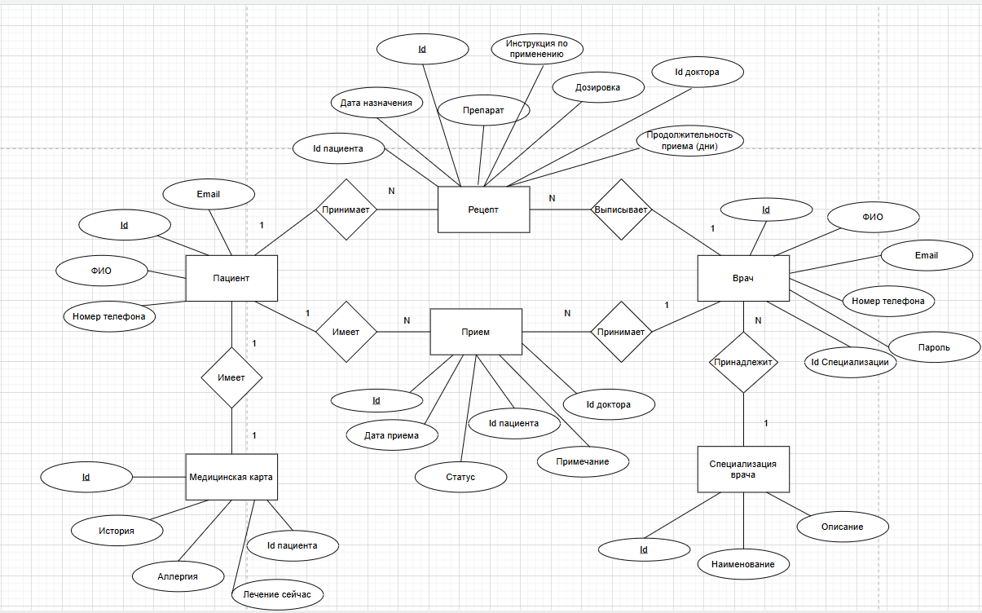
Рисунок 1 – «Концептуальная модель базы данных в нотации Чена»

2.2.2. Построение логической модели БД
Логическое проектирование базы данных (Рисунок 2) выполнялось на основе разработанной концептуальной модели и было направлено на преобразование сущностей и связей в реляционную модель, соответствующую требованиям выбранной СУБД. На данном этапе произведена нормализация таблиц до третьей нормальной формы (3НФ) для устранения избыточности данных и обеспечения целостности.
Основой для преобразования послужили сущности концептуальной модели: Patient (Пациент), Doctor (Врач), DoctorType (Специализация), MedicalCard (Медицинская карта), Appointment (Прием) и Recipe (Рецепт). Каждая сущность была преобразована в отдельную таблицу реляционной модели с сохранением смысловых связей между ними.
Логическая модель включает шесть нормализованных таблиц с установленными связями посредством внешних ключей.
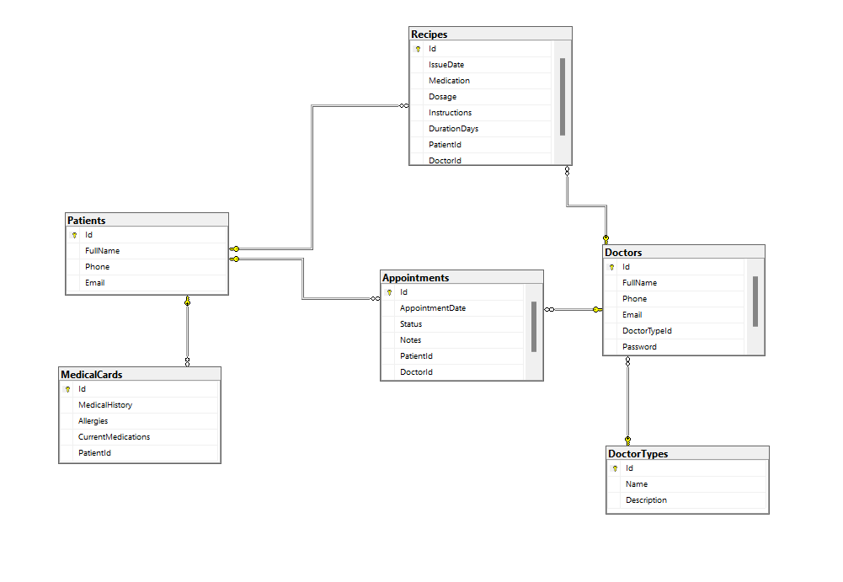
Рисунок 2 – «Логическая модель базы данных»

2.2.3. Построение физической модели БД
Физическое проектирование базы данных заключалось в дополнении логической модели техническими характеристиками, необходимыми для эффективной реализации в среде Microsoft SQL Server. На данном этапе были определены конкретные типы данных, индексы, ограничения целостности и параметры хранения.
Для каждой таблицы были специфицированы типы данных с учетом характера хранимой информации и требований к производительности. Для уникальных идентификаторов выбран тип UNIQUEIDENTIFIER с автогенерацией значений по умолчанию. Текстовые поля используют тип NVARCHAR с вариативной длиной для оптимизации хранения, а для расширенных медицинских записей в картах пациентов применен тип NVARCHAR(MAX).
Для оптимизации производительности запросов созданы индексы по часто используемым полям, включая даты приемов, статусы записей, а также идентификаторы врачей и пациентов в связанных таблицах.
Физическая модель (Рисунок 3) полностью готова к реализации в среде Microsoft SQL Server и обеспечивает эффективное выполнение всех операций, предусмотренных логикой приложения, при сохранении требований к целостности и безопасности данных.
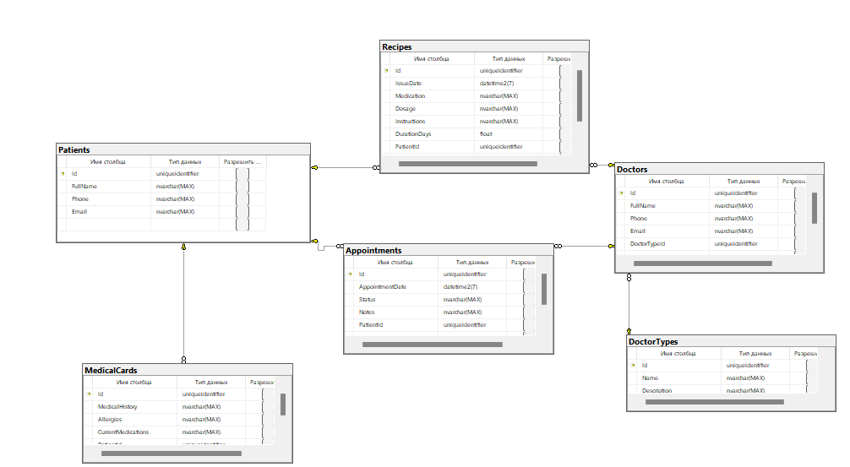

Рисунок 3 – «Физическая модель базы данных»

2.2.4. Реализация проекта в среде конкретной СУБД
Реализация проекта базы данных выполнена в среде Microsoft SQL Server с использованием технологии Entity Framework Core и подхода Code First. Данный подход позволил сгенерировать структуру базы данных непосредственно из доменной модели приложения, что обеспечило полное
Пример реализации доступа к данным демонстрирует работу с медицинскими картами пациентов. В клиентской части приложения используется следующий код для получения и обновления данных:
private async Task<IList<MedicalCard>> GetAllAsync()
{
try
{
using var tokenSource = new CancellationTokenSource(
ConstansOperations.TokenTimeLimit);

var entities = await _context.MedicalCards
.AsNoTracking()
.Include(medicalCard => medicalCard.Patient)
.Where(medicalCard =>
medicalCard.Patient.Id == PatientProfile.Profile.Id)
.ToListAsync(tokenSource.Token);

return entities;
}
catch (OperationCanceledException)
{
MessageBox.Show("Лимит времени");
return new List<MedicalCard>();
}
catch (Exception ex)
{
MessageBox.Show($"Ошибка: {ex.Message}");
return new List<MedicalCard>();
}
}
Взаимодействие с базой данных осуществляется через DbContext, который обеспечивает выполнение операций CRUD. Для сложных выборок данных применяется LINQ to Entities, что позволяет строить типобезопасные запросы непосредственно из кода приложения. Основные запросы включают получение расписания приемов для конкретного врача, загрузку медицинских карт пациентов с связанными данными и фильтрацию рецептов по различным критериям.
База данных успешно развернута в среде Microsoft SQL Server, содержит все необходимые таблицы и связи, полностью готова к эксплуатации и обеспечивает надежное хранение данных для клиент-серверного приложения.
Для тестирования функциональности базы данных и демонстрации работы приложения был разработан тестовый скрипт наполнения базы данными. Скрипт включает заполнение всех таблиц тестовыми записями, соответствующими реальным сценариям работы медицинского учреждения. Полный текст скрипта представлен в Приложении 1.

2.3. Создание клиентской части информационной системы
Архитектура приложения построена по принципам объектно-ориентированного программирования с четким разделением ответственности между компонентами. Основное внимание уделено созданию интуитивно понятного пользовательского интерфейса, обеспечивающего эффективное взаимодействие врачей с медицинскими данными.
Разработка клиентской части информационной системы выполнена с использованием технологии WPF (Windows Presentation Foundation) и платформы .NET 8.
Приложение реализовано по многослойной архитектуре, включающей уровень представления (Views), уровень бизнес-логики (ViewModels и Services) и уровень доступа к данным (DbContext). Для навигации между окнами использована модель Window-based навигации. Основные окна приложения включают главное окно врача, окно медицинской карты и окно работы с рецептами.
Подключение к базе данных организовано через Entity Framework Core. В классе MedicareDbContext настроены все необходимые DbSet-коллекции и связи между сущностями.
Для демонстрации применения объектно-ориентированного подхода и работы с данными рассмотрим реализацию расширенного поиска в главном окне приложения. Метод DeepSearch выполняет многофакторный поиск приемов с применением сложных LINQ-запросов и асинхронного программирования:
private async Task<IList<Appointment>> DeepSearch(AppointmentDto modelDto)
{
try
{
using var tokenSource = new CancellationTokenSource(
ConstansOperations.TokenTimeLimit);

var entities = await _context.Appointments
.AsNoTracking()
.Include(appointment => appointment.Patient)
.Include(appointment => appointment.Doctor)
.Where(appointment =>
appointment.Doctor.Id == DoctorProfile.Profile.Id
&& (string.IsNullOrWhiteSpace(modelDto.PatientFullName)
|| appointment.Patient.FullName.Contains(modelDto.PatientFullName))
&& (string.IsNullOrWhiteSpace(modelDto.AppointmentNote)
|| appointment.Notes.Contains(modelDto.AppointmentNote))
&& (string.IsNullOrWhiteSpace(modelDto.PatientPhone)
|| appointment.Patient.Phone.Contains(modelDto.PatientPhone))
&& (modelDto.AppointmentDate == DateTime.MinValue
|| appointment.AppointmentDate.Date == modelDto.AppointmentDate.Date))
.ToListAsync(tokenSource.Token);

return entities;
}
catch (OperationCanceledException)
{
MessageBox.Show("Лимит времени");
return new List<Appointment>();
}
catch (Exception ex)
{
MessageBox.Show($"Ошибка: {ex.Message}");
return new List<Appointment>();
}
}
Для обеспечения удобства работы пользователя в интерфейсе применены различные элементы управления с настроенными свойствами.
Таблица 1 описывает ключевые элементы управления главного окна приложения. ListBox обеспечивает навигацию по списку приемов, а комбинация DatePicker и TextBox позволяет выполнять гибкий поиск по различным критериям. Настройка SelectionMode гарантирует корректное выделение записей.
Таблица 1 - «Конфигурация элементов главного окна (MainWindow)»
Элемент управления | Свойство | Значение | Назначение
ListBox | Name | ListBoxUI | Отображение списка приемов
ListBox | SelectionMode | Single | Выбор одного элемента
DatePicker | Name | AppointmentDateDatePicker | Выбор даты для поиска
TextBox | Name | PatientFullNameTextBox | Ввод ФИО пациента
TextBox | MaxLength | 100 | Ограничение длины ввода

Компоненты окна медицинской карты представлены в таблице 2 и ориентированы на работу с объемными текстовыми данными. Настройка TextWrapping и увеличенная высота полей ввода обеспечивают удобство просмотра и редактирования медицинской информации. Кнопка обновления интегрирована с системой сохранения изменений.
Таблица 2 - «Элементы управления окна медицинской карты (MedicalCardWindow)»
Элемент управления | Свойство | Значение | Назначение
TextBox | Name | MedicalCardMedicalHistoryTextBlock | История болезни
TextBox | TextWrapping | Wrap | Перенос текста
TextBox | Height | 350 | Высота пол
Button | Name | MedicalCardUpdate | Кнопка обновления
Button | Contetn | Обновить | Текст кнопки

Окно рецептов содержит специализированные элементы для управления лекарственными назначениями, указанные в таблице 3. Группа кнопок с одинаковой шириной и отступами создает единообразный интерфейс. Каждая кнопка связана с соответствующим обработчиком событий для выполнения операций CRUD.
Таблица 3 - «Компоненты окна рецептов (RecipeWindow)»
Элемент управления | Свойство | Значение | Назначение
Button | Name | RecipeAdd_Click | Добавление рецепта
Button | Width | 150 | Ширина кнопки
Button | Name | RecipeUpdate_Click | Обновление рецепта
Button | Margin | 5 | Внешние отступы

Элементы окна аутентификации, представленные в таблице 4 обеспечивают безопасный вход в систему. Текстовые поля принимают учетные данные пользователя, а кнопка входа инициирует процесс проверки подлинности.

Таблица 4 - «Элементы управления окна аутентификации (AuthWindow)»
Элемент управления | Свойство | Значение | Назначение
TextBox | Name | loginTextBlock | Поле для ввода логина
TextBox | Name | passworkTextBlock | Поле для ввода пароля
Button | Click | Auth_Click | Кнопка входа
Button | Width | 150 | Ширина кнопки

Система обработки событий обеспечивает реакцию на действия пользователя. Например, в главном окне при выборе пациента из списка автоматически загружается его профиль и обновляются соответствующие поля интерфейса:
private async void ListBox_SelectionChanged(
object sender,
SelectionChangedEventArgs e)
{
if (ListBoxUI.SelectedItem is Appointment selected)
{
AppointmentIdTextBlock.Text = selected.Id.ToString();
AppointmentDateTextBlock.Text = selected.AppointmentDate.ToString();
PatientFullNameTextBlock.Text = selected.Patient.FullName;
PatientPhoneTextBlock.Text = selected.Patient.Phone;
AppointmentStatusTextBlock.Text = selected.Status;
AppointmentNotesTextBlock.Text = selected.Notes;

await GetPatientProfile(selected.PatientId);
}
}

И связанный с ним метод GetPatientProfile:
private async Task GetPatientProfile(
Guid id)
{
try
{
using var tokenSource = new CancellationTokenSource(
ConstansOperations.TokenTimeLimit);
var entity = await _context.Patients
.FirstOrDefaultAsync(patient =>
patient.Id == id,
tokenSource.Token);
if (entity == null)
{
MessageBox.Show("Профиль пациента не загрузился");
return;
}
PatientProfile.Profile = entity;
}
catch (OperationCanceledException)
{
MessageBox.Show("Лимит времени");
}
catch (Exception ex)
{
MessageBox.Show($"Ошибка: {ex.Message}");
}
}
Навигация между окнами реализована через механизм открытия и закрытия окон WPF. При переходе в окно медицинской карты или рецептов передается контекст выбранного пациента, что обеспечивает консистентность данных во всех модулях приложения.
Пользовательский интерфейс спроектирован с учетом специфики медицинской деятельности. Цветовая схема выдержана в спокойных тонах (#debef5) для снижения зрительной нагрузки при длительной работе. Все окна имеют четкую структуру с логическим разделением на функциональные зоны.
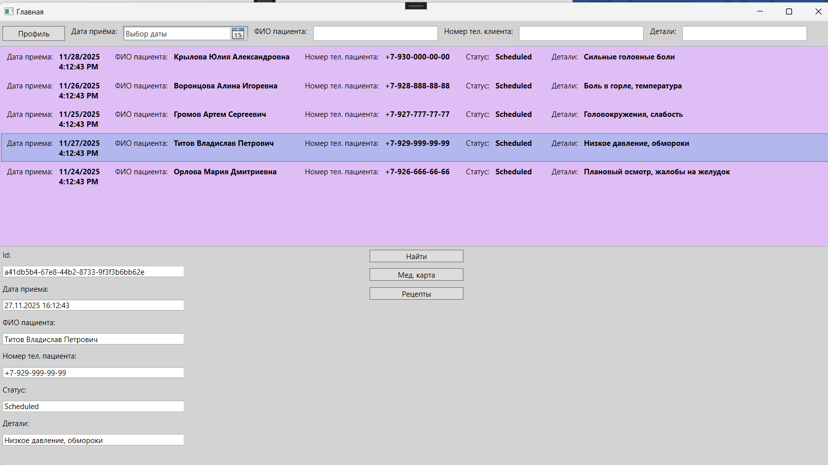
На рисунке 4 представлено главное рабочее пространство врача. Интерфейс разделен на три основные области: панель поиска с фильтрами по дате, ФИО пациента и телефону; центральный список приемов с детальной информацией; боковая панель для просмотра выбранной записи. Такая организация позволяет быстро находить нужные приемы и работать с данными пациентов.

Рисунок 4 – «Главное окно приложения»

Рисунок 5 демонстрирует окно медицинской карты, предназначенное для ведения истории болезней. Интерфейс включает области для редактирования истории болезней, информации об аллергиях и текущем лечении. Увеличенная высота текстовых полей обеспечивает удобную работу с объемными медицинскими записями.
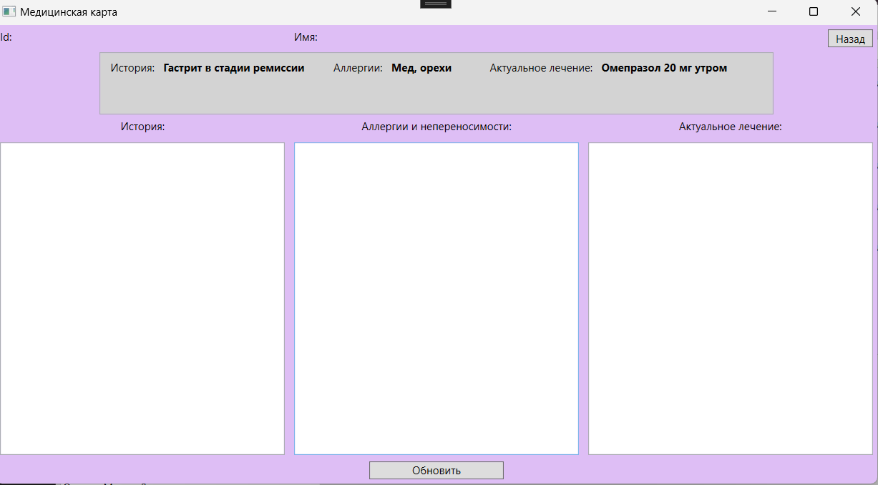
Рисунок 5 – «Окно медицинской карты пациента»

На рисунке 6 показано окно управления рецептами. Интерфейс предоставляет полный цикл работы с назначениями: просмотр списка выписанных рецептов, детальная информация о лекарствах и дозировках, а также панель управления для добавления, редактирования и удаления назначений.
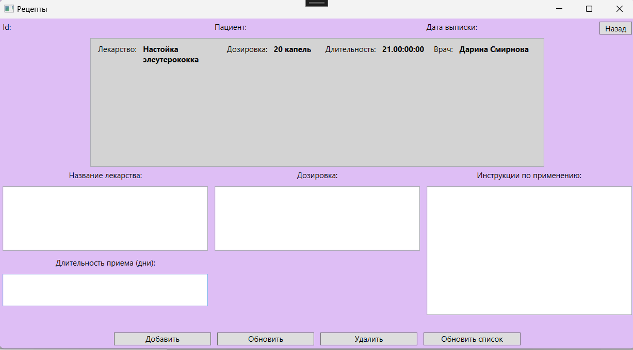
Рисунок 6 – «Окно работы с рецептами»

На рисунке 7 показано окно профиля врача, с указанием ФИО специалиста, его контактные данные, а также специализацию.
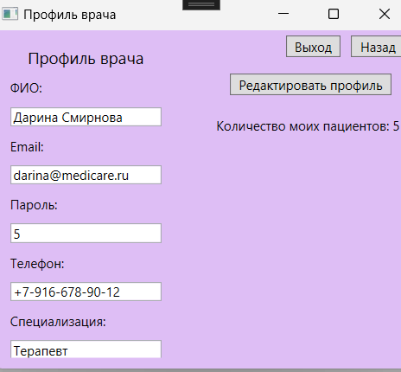
Рисунок 7 – «Профиль врача»

2.4. Тестирование информационной систем
Тестирование разработанной информационной системы проводилось с целью проверки корректности функционирования всех модулей приложения, обеспечения надежности работы и соответствия требованиям технического задания. Процесс тестирования включал модульное тестирование отдельных компонентов, интеграционное тестирование взаимодействия между модулями и системное тестирование приложения в целом.
Модульное тестирование было выполнено с использованием технологии Unit-тестов. Было разработано 10 тестов, покрывающих основные сценарии работы системы. Тесты проверяют корректность работы методов доступа к данным, обработку исключительных ситуаций.
Пример теста проверки загрузки списка приемов:
[StaFact]
public async Task GetAllAsync_WithAppointments_ReturnsAllAppointments()
{
// Arrange
_context = CreateInMemoryContext();
var doctor = new Doctor { Id = Guid.NewGuid(), FullName = "Тестовый доктор" };
await _context.Doctors.AddAsync(doctor);
DoctorProfile.Profile = doctor;
// Act
var result = await InvokePrivateMethodAsync<IList<Appointment>>(window, "GetAllAsync");
// Assert
Assert.NotNull(result);
Assert.Equal(2, result.Count);
}
Интеграционное тестирование проводилось для проверки взаимодействия между клиентской частью приложения и базой данных. Тестировались сложные сценарии работы с медицинскими картами, включая проверку корректности загрузки навигационных свойств через метод Include() Entity Framework. Особое внимание уделялось проверке механизма разграничения доступа, обеспечивающего конфиденциальность медицинских данных.
Все разработанные тесты успешно пройдены, что подтверждает корректность работы основных модулей информационной системы. Результаты тестирования демонстрируют, что приложение стабильно работает в различных сценариях, корректно обрабатывает данные и обеспечивает необходимый уровень функциональности для медицинского учреждения.
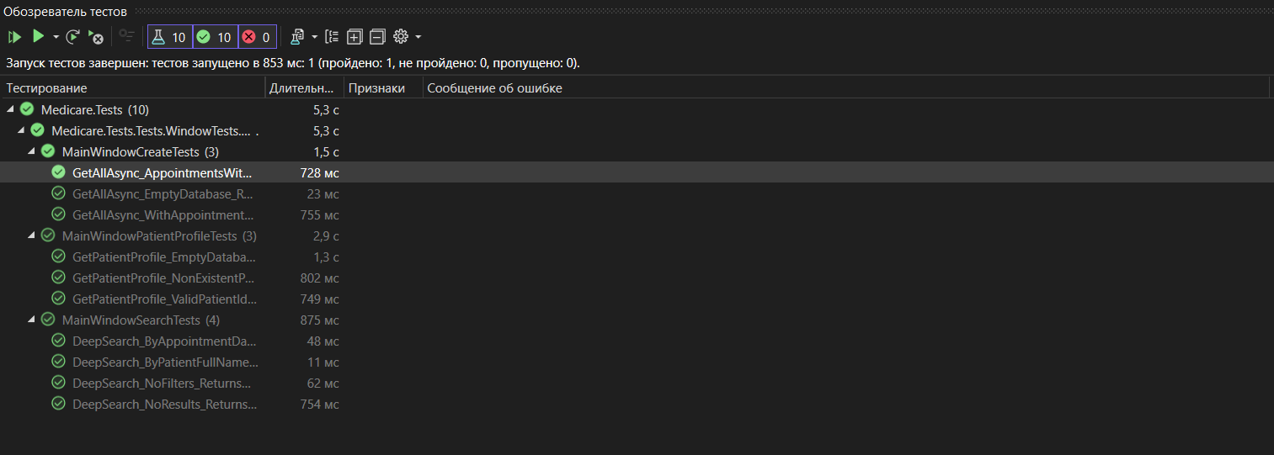
Рисунок 8 – «Прохождение тестов»

Инструкция по эксплуатации информационной системы

2.5.1. Руководство по установке информационной системы
Развертывание информационной системы требует предварительной подготовки программного окружения. Минимальные системные требования включают операционную систему Windows 10/11, платформу .NET 8.0 Runtime и систему управления базами данных Microsoft SQL Server 2019 или выше. Для аппаратной части достаточно процессора Intel Core i3, 4 ГБ оперативной памяти и 2 ГБ свободного места на жестком диске.
Основным инструментом для запуска приложения является Microsoft Visual Studio 2022, так как система не имеет отдельного установочного пакета. Первым этапом устанавливается Microsoft Visual Studio 2022 с обязательным компонентом .NET Desktop Development, который включает необходимые инструменты для работы с WPF-приложениями.
Для работы с базой данных необходимо установить Microsoft SQL Server 2019 Express Edition или более позднюю версию. После установки SQL Server создается база данных Medicare через Microsoft SQL Server Management Studio.
Для промышленной эксплуатации требуется дополнительная работа по созданию установочного пакета, настройке автономного запуска и добавлению системной информации в интерфейс приложения.
Запуск приложения производится непосредственно из Visual Studio 2022. После открытия решения Medicare.sln и успешной сборки проекта, приложение запускается нажатием клавиши F5. Система открывает окно аутентификации, где для первоначального тестирования доступен вход с демонстрационными учетными данными.

2.5.2. Руководство пользователя
Для входа в систему необходимо ввести email и пароль учетной записи врача. По умолчанию в поля ввода предзаполнены тестовые данные: логин darina@medicare.ru и пароль 5 (Рисунок 9). После ввода учетных данных следует нажать кнопку «Войти» для перехода к главному рабочему пространству.
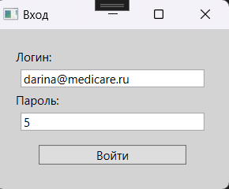
Рисунок 9 – «Окно входа в систему»
В случае неверно введенных логина или пароля пользователь увидит соответствующее сообщение.
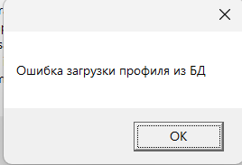
Рисунок 10 – «Уведомление об ошибке авторизации»

Главное окно представляет собой центральный узел управления медицинскими данными. В верхней части расположена панель поиска с фильтрами по дате приема, ФИО пациента, номеру телефона и деталям записи. На рисунке 11 представлена работа фильтрации.
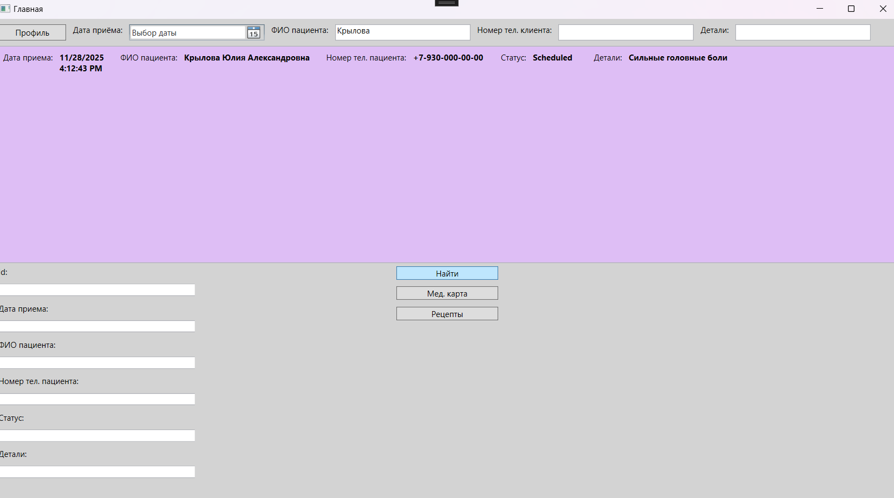

Рисунок 11 – «Фильтрация данных»

Центральная область содержит список приемов с детальной информацией о каждом назначении. При выборе записи из списка в левой панели автоматически отображаются подробные данные о выбранном приеме (Рисунок 11).
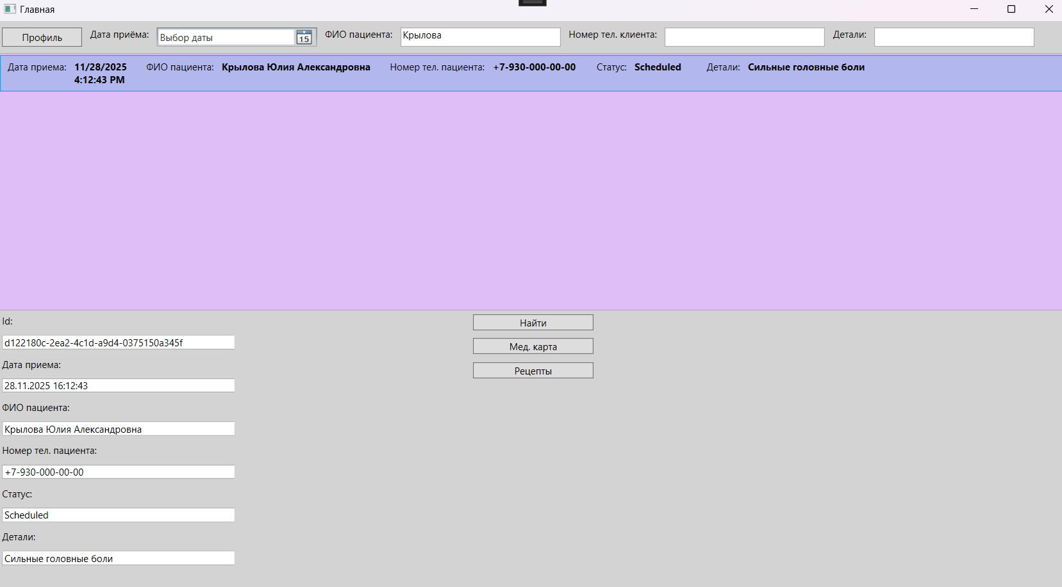
Рисунок 11 – «Заполнение полей»
Под списком приемов расположена панель управления с кнопками основных операций. Кнопка «Найти» выполняет фильтрацию записей согласно установленным критериям поиска (Рисунок 10). Кнопка «Мед. карта» открывает окно медицинской карты выбранного пациента, а «Рецепты» - окно управления лекарственными назначениями. Кнопка «Профиль» предоставляет доступ к личному кабинету врача.
Окно медицинской карты открывается только после выбора записи из общей таблицы, в противном случае врач увидит сообщение с ошибкой (рисунок 12).
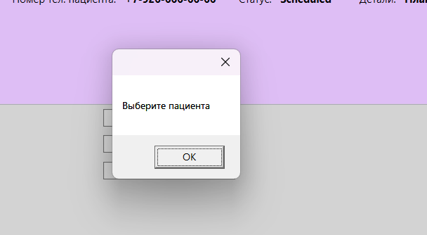
Рисунок 12 – «Сообщение о необходимости выбрать пациента»
Окно медицинской карты разделено на три основные зоны для работы с медицинской историей (Рисунок 13): история болезней, аллергии и непереносимости, текущее лечение.
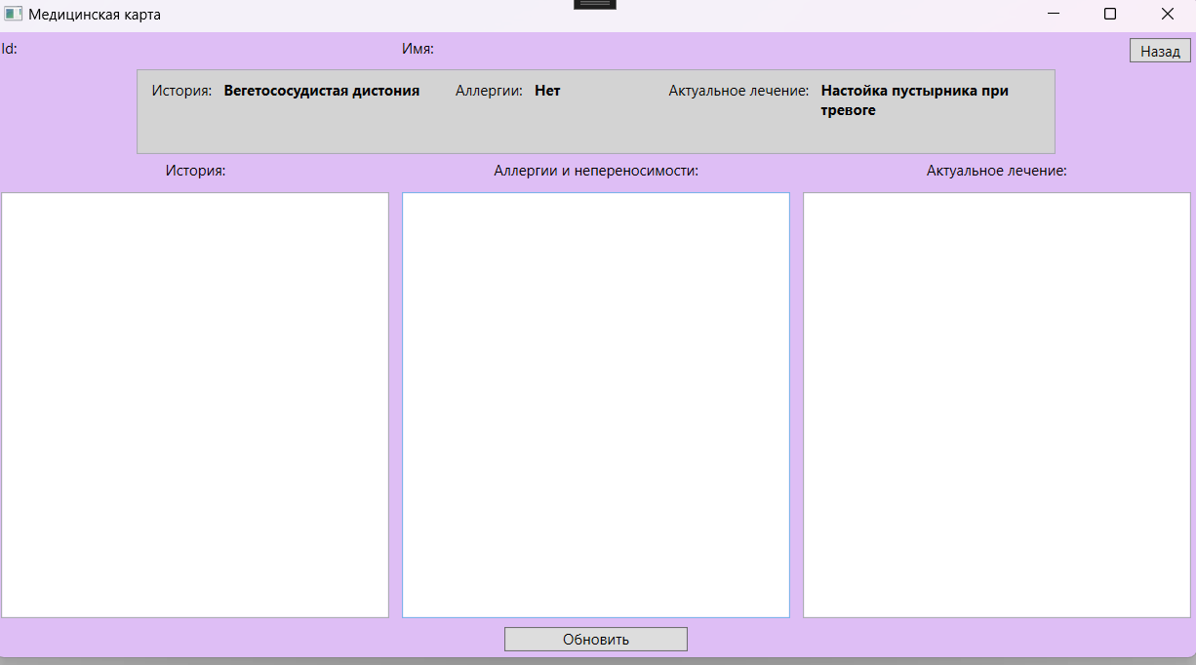
Рисунок 13 – «Окно медицинской карты»

Для появления данных необходимо нажать на запись (рисунок 14), для сохранения изменений необходимо нажать кнопку «Обновить» (рисунок 15).
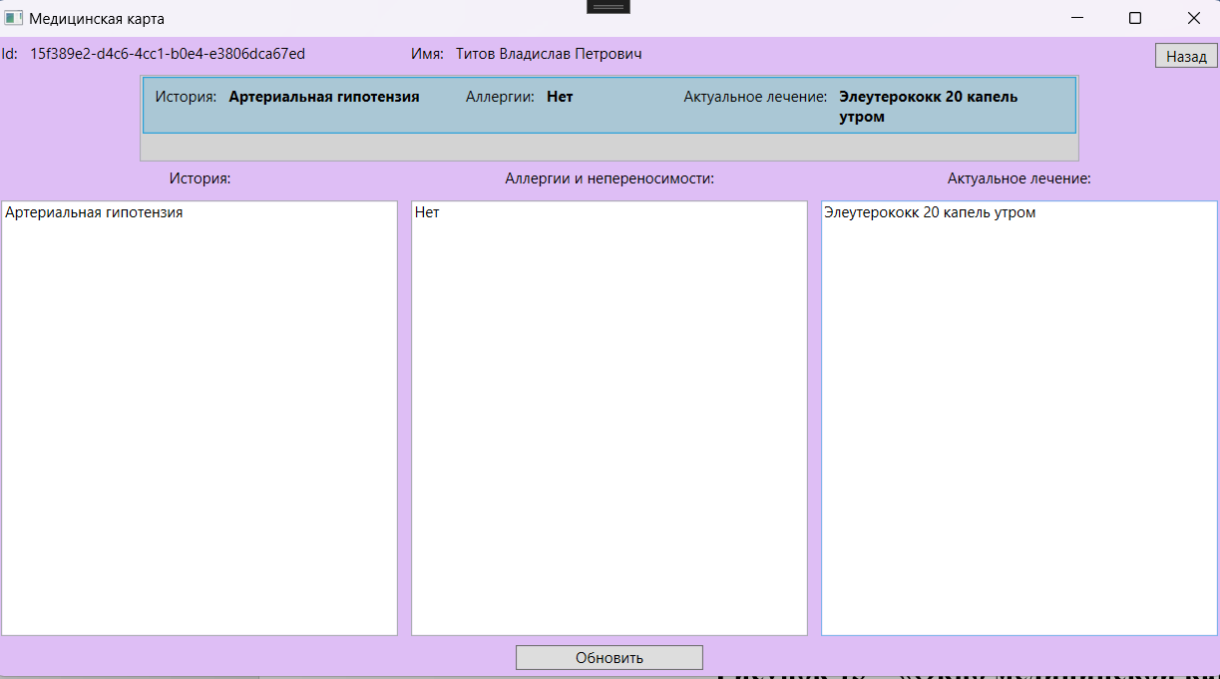
Рисунок 14 – «Заполнение полей после выбора записи»

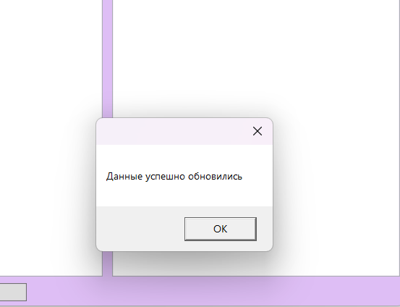
Рисунок 15 – «Уведомление об успешном обновлении данных»

Окно рецептов (рисунок 16) обеспечивает полный цикл работы с лекарственными назначениями. В центральном списке отображаются все выписанные рецепты с информацией о лекарстве, дозировке, длительности приема и ответственном враче. При выборе рецепта из списка детальная информация отображается в специализированных полях для редактирования. Панель управления в нижней части содержит кнопки для добавления новых назначений, обновления существующих записей и удаления рецептов. Работоспособность окна представлена на рисунках 15 – .
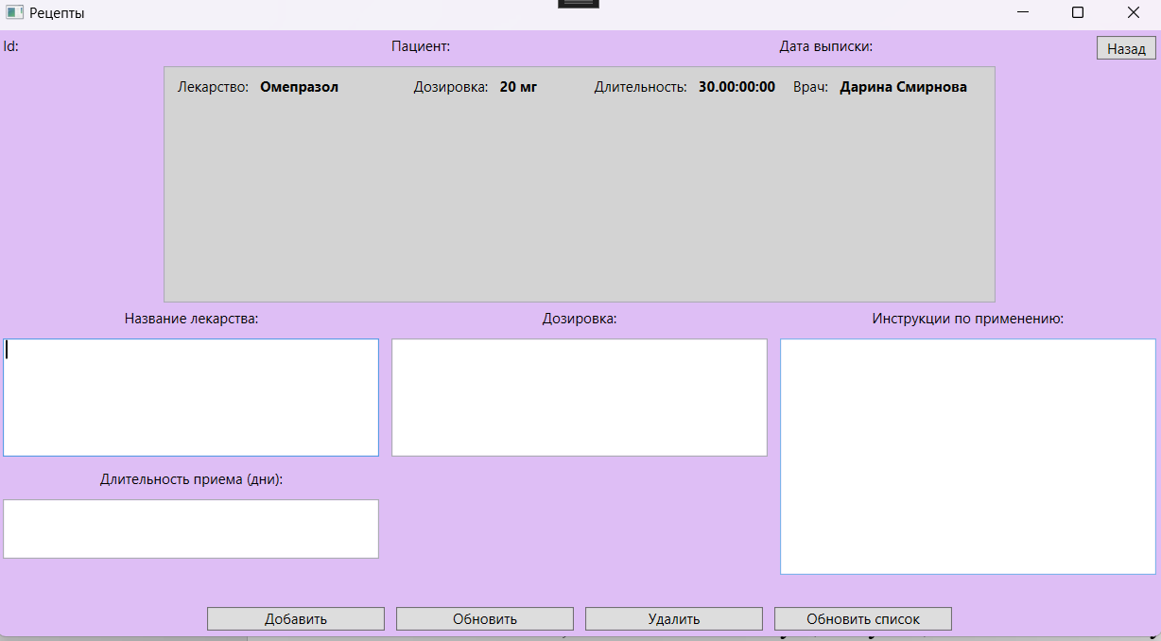
Рисунок 16 – «Окно Рецепты»
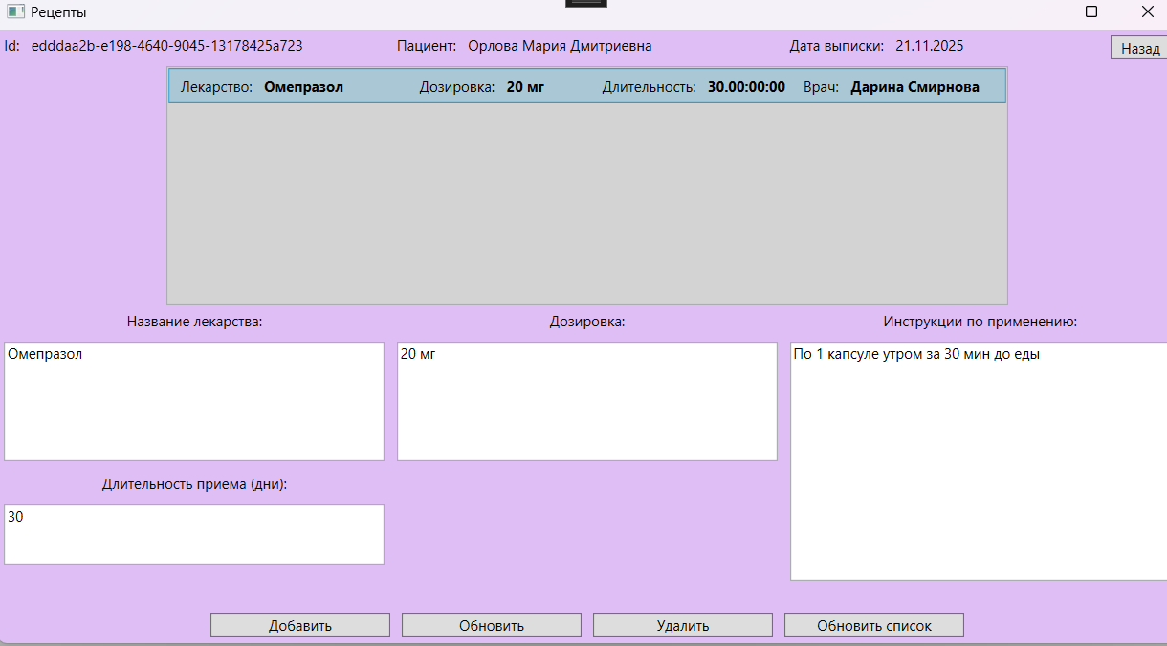
Рисунок 17 – «Заполнение полей после выбора записи»
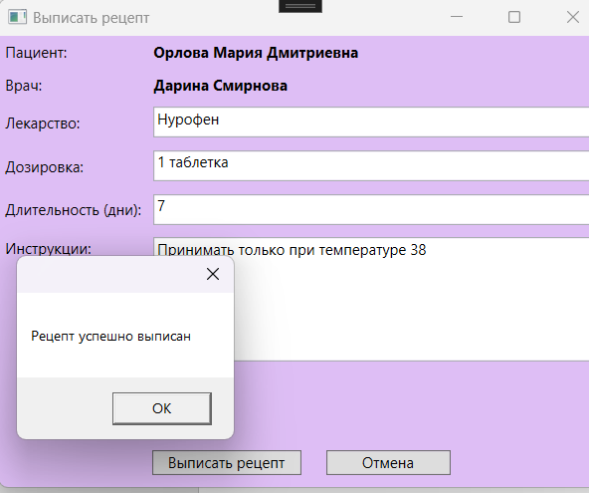
Рисунок 18 – «Дополнительное окно для добавления нового рецепта с примером заполнения»
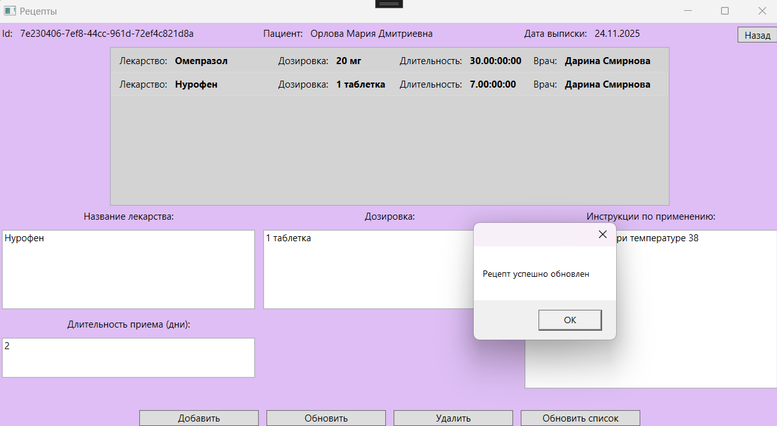
Рисунок 19 – «Пример обновления рецепта»
После нажатия на кнопку «Удалить» врач видит аналогичное сообщение «Рецепт обновлен» и выбранный рецепт удаляется. В случае если рецепт для обновления или удаления не был выбран, пользователь увидит соответствующее сообщение (рисунок 20).
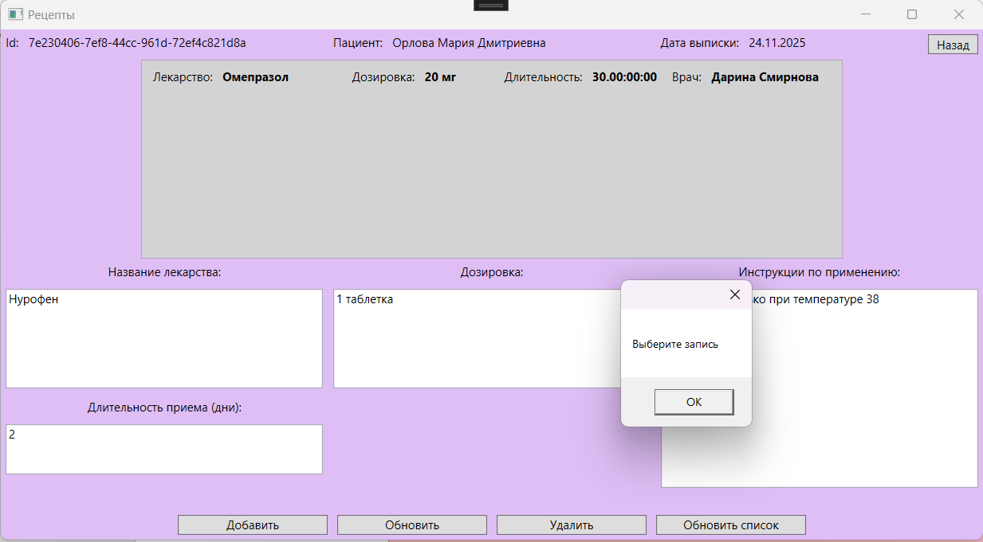
Рисунок 20 – «Сообщение о необходимости выбрать запись»

Окно профиля (рисунок 21) позволяет просматривать и редактировать личные данные. В левой части отображается неизменяемая информация: ФИО врача и специализация. Правая часть содержит редактируемые поля для обновления контактных данных: email, пароль и телефон. В нижней части отображается статистика - количество пациентов, прикрепленных к врачу. Для сохранения изменений используется кнопка «Редактировать профиль».
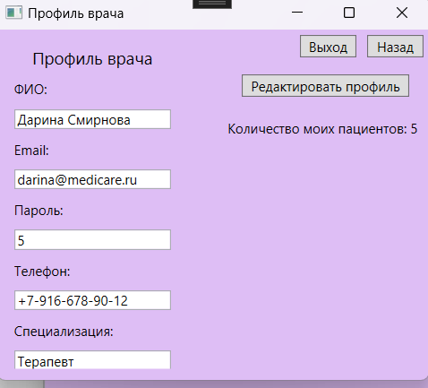
Рисунок 21 – «Профиль врача»

Заключение
В ходе выполнения курсовой работы была успешно разработана информационная система для больницы, направленная на автоматизацию ключевых процессов взаимодействия между пациентами и медицинским персоналом. Цель работы, заключавшаяся в создании клиент-серверного приложения для обеспечения врачам удобного доступа к данным пациентов, ведения медицинских карт и управления рецептами, достигнута в полном объеме.
В процессе работы решен комплекс задач, включавший анализ предметной области, проектирование базы данных, разработку пользовательского интерфейса и реализацию механизмов взаимодействия с базой данных. Созданная система демонстрирует практическую значимость для медицинских учреждений, позволяя оптимизировать рабочие процессы, повысить точность учета и сократить временные затраты на обработку информации.
Разработанное программное обеспечение обеспечивает выполнение всех поставленных требований, включая централизованное хранение медицинских данных, управление расписанием приемов, электронное оформление рецептов и формирование отчетной документации. Особенностью системы стала реализация механизма разграничения доступа, при котором каждый врач имеет доступ исключительно к данным своих пациентов, что гарантирует конфиденциальность медицинской информации.
Применение современных технологий, включая WPF, Entity Framework Core и SQL Server, позволило создать надежное и производительное решение, соответствующее требованиям современной медицинской информатики. Проведенное тестирование подтвердило корректность функционирования всех модулей системы и ее готовность к эксплуатации.
Перспективы дальнейшего развития системы могут включать расширение функциональности за счет интеграции с лабораторными системами, внедрения модуля электронной записи пациентов.

Список используемых источников
Печатные издания
- Троелсен Э. Язык программирования C# 10 и платформа .NET 6. – М.: Вильямс, 2022. – 1328 с.
- Ричи С. WPF в .NET 5. Разработка настольных приложений для Windows. – СПб.: БХВ-Петербург, 2021. – 784 с.
- Фаронов И.В. Microsoft SQL Server 2019. Руководство для разработчиков. – М.: ДМК Пресс, 2020. – 456 с.
- Паттерны проектирования в .NET: архитектура корпоративных приложений / А. Головач, Д. Тепляков. – М.: Питер, 2021. – 352 с.
- Тестирование программного обеспечения: основы и практика / под ред. С.В. Синицына. – М.: Интернет-Университет Информационных Технологий, 2022. – 288 с.
Электронные издания (электронные ресурсы)
- Entity Framework Core: официальная документация Microsoft – Режим доступа: https://learn.microsoft.com/ru-ru/ef/core/
- Руководство по разработке настольных приложений WPF – Режим доступа: https://learn.microsoft.com/ru-ru/dotnet/desktop/wpf/
- Принципы объектно-ориентированного программирования в C# – Режим доступа: https://metanit.com/sharp/patterns/
- Тестирование приложений с помощью xUnit в .NET – Режим доступа: https://xunit.net/
- Руководство по работе с базами данных в ADO.NET – Режим доступа: https://learn.microsoft.com/ru-ru/dotnet/framework/data/adonet/
- Документация по языку запросов LINQ – Режим доступа: https://learn.microsoft.com/ru-ru/dotnet/csharp/linq/
- Принципы разработки пользовательских интерфейсов для медицинских систем – Режим доступа: https://uxforhealthcare.com/design-principles

Приложения
Приложение 1
SQL-скрипт наполнения базы данных тестовыми записями.
-- Очистка таблиц (если нужно)
DELETE FROM Recipes;
DELETE FROM Appointments;
DELETE FROM MedicalCards;
DELETE FROM Patients;
DELETE FROM Doctors;
DELETE FROM DoctorTypes;
GO

-- 1. Добавляем типы врачей (5 записей)
INSERT INTO DoctorTypes (Id, Name, Description)
VALUES
(NEWID(), N'Терапевт', N'Врач общей практики, первичный прием'),
(NEWID(), N'Кардиолог', N'Специалист по заболеваниям сердечно-сосудистой системы'),
(NEWID(), N'Невролог', N'Специалист по заболеваниям нервной системы'),
(NEWID(), N'Хирург', N'Специалист по оперативным вмешательствам'),
(NEWID(), N'Педиатр', N'Специалист по детским заболеваниям');
GO

-- 2. Добавляем врачей (6 записей, включая Дарину) - получаем ID типов в одном пакете
DECLARE @TherapistId UNIQUEIDENTIFIER, @CardiologistId UNIQUEIDENTIFIER, @NeurologistId UNIQUEIDENTIFIER, @SurgeonId UNIQUEIDENTIFIER, @PediatricianId UNIQUEIDENTIFIER;

SELECT @TherapistId = Id FROM DoctorTypes WHERE Name = N'Терапевт';
SELECT @CardiologistId = Id FROM DoctorTypes WHERE Name = N'Кардиолог';
SELECT @NeurologistId = Id FROM DoctorTypes WHERE Name = N'Невролог';
SELECT @SurgeonId = Id FROM DoctorTypes WHERE Name = N'Хирург';
SELECT @PediatricianId = Id FROM DoctorTypes WHERE Name = N'Педиатр';

INSERT INTO Doctors (Id, FullName, Phone, Email, Password, DoctorTypeId)
VALUES
(NEWID(), N'Петров Иван Сергеевич', N'+7-911-123-45-67', N'petrov@medicare.ru', N'1', @TherapistId),
(NEWID(), N'Сидорова Анна Михайловна', N'+7-912-234-56-78', N'sidorova@medicare.ru', N'2', @CardiologistId),
(NEWID(), N'Козлов Дмитрий Владимирович', N'+7-913-345-67-89', N'kozlov@medicare.ru', N'3', @NeurologistId),
(NEWID(), N'Николаева Елена Петровна', N'+7-914-456-78-90', N'nikolaeva@medicare.ru', N'4', @SurgeonId),
(NEWID(), N'Васильев Алексей Игоревич', N'+7-915-567-89-01', N'vasilev@medicare.ru', N'5', @PediatricianId),
(NEWID(), N'Дарина Смирнова', N'+7-916-678-90-12', N'darina@medicare.ru', N'5', @TherapistId);
GO

-- 3. Добавляем пациентов (10 записей - 5 общих и 5 для Дарины)
INSERT INTO Patients (Id, FullName, Phone, Email)
VALUES
-- Общие пациенты
(NEWID(), N'Иванов Сергей Александрович', N'+7-921-111-11-11', N'ivanov@mail.ru'),
(NEWID(), N'Смирнова Ольга Викторовна', N'+7-922-222-22-22', N'smirnova@gmail.com'),
(NEWID(), N'Кузнецов Михаил Петрович', N'+7-923-333-33-33', N'kuznetsov@yandex.ru'),
(NEWID(), N'Попова Екатерина Сергеевна', N'+7-924-444-44-44', N'popova@mail.ru'),
(NEWID(), N'Федоров Андрей Николаевич', N'+7-925-555-55-55', N'fedorov@gmail.com'),
-- Пациенты Дарины
(NEWID(), N'Орлова Мария Дмитриевна', N'+7-926-666-66-66', N'orlova@mail.ru'),
(NEWID(), N'Громов Артем Сергеевич', N'+7-927-777-77-77', N'gromov@gmail.com'),
(NEWID(), N'Воронцова Алина Игоревна', N'+7-928-888-88-88', N'vorontsova@yandex.ru'),
(NEWID(), N'Титов Владислав Петрович', N'+7-929-999-99-99', N'titov@mail.ru'),
(NEWID(), N'Крылова Юлия Александровна', N'+7-930-000-00-00', N'krylova@gmail.com');
GO

-- 4. Добавляем медицинские карты (10 записей) - получаем ID пациентов
DECLARE
@Patient1 UNIQUEIDENTIFIER, @Patient2 UNIQUEIDENTIFIER, @Patient3 UNIQUEIDENTIFIER,
@Patient4 UNIQUEIDENTIFIER, @Patient5 UNIQUEIDENTIFIER, @Patient6 UNIQUEIDENTIFIER,
@Patient7 UNIQUEIDENTIFIER, @Patient8 UNIQUEIDENTIFIER, @Patient9 UNIQUEIDENTIFIER,
@Patient10 UNIQUEIDENTIFIER;

-- Получаем ID всех пациентов
SELECT @Patient1 = Id FROM Patients WHERE FullName = N'Иванов Сергей Александрович';
SELECT @Patient2 = Id FROM Patients WHERE FullName = N'Смирнова Ольга Викторовна';
SELECT @Patient3 = Id FROM Patients WHERE FullName = N'Кузнецов Михаил Петрович';
SELECT @Patient4 = Id FROM Patients WHERE FullName = N'Попова Екатерина Сергеевна';
SELECT @Patient5 = Id FROM Patients WHERE FullName = N'Федоров Андрей Николаевич';
SELECT @Patient6 = Id FROM Patients WHERE FullName = N'Орлова Мария Дмитриевна';
SELECT @Patient7 = Id FROM Patients WHERE FullName = N'Громов Артем Сергеевич';
SELECT @Patient8 = Id FROM Patients WHERE FullName = N'Воронцова Алина Игоревна';
SELECT @Patient9 = Id FROM Patients WHERE FullName = N'Титов Владислав Петрович';
SELECT @Patient10 = Id FROM Patients WHERE FullName = N'Крылова Юлия Александровна';

INSERT INTO MedicalCards (Id, MedicalHistory, Allergies, CurrentMedications, PatientId)
VALUES
-- Медкарты общих пациентов
(NEWID(), N'Гипертоническая болезнь I стадии', N'Пенициллин', N'Эналаприл 5 мг 1 раз в день', @Patient1),
(NEWID(), N'ИБС, стенокардия напряжения', N'Нет', N'Аспирин 100 мг, Бисопролол 2.5 мг', @Patient2),
(NEWID(), N'Остеохондроз шейного отдела', N'Йод', N'Диклофенак при болях', @Patient3),
(NEWID(), N'Сахарный диабет 2 типа', N'Нет', N'Метформин 500 мг 2 раза в день', @Patient4),
(NEWID(), N'Бронхиальная астма', N'Аспирин, пыльца', N'Сальбутамол по требованию', @Patient5),
-- Медкарты пациентов Дарины
(NEWID(), N'Гастрит в стадии ремиссии', N'Мед, орехи', N'Омепразол 20 мг утром', @Patient6),
(NEWID(), N'Вегетососудистая дистония', N'Нет', N'Настойка пустырника при тревоге', @Patient7),
(NEWID(), N'Хронический тонзиллит', N'Антибиотики цефалоспорины', N'Тонзилгон по 25 капель 3 раза', @Patient8),
(NEWID(), N'Артериальная гипотензия', N'Нет', N'Элеутерококк 20 капель утром', @Patient9),
(NEWID(), N'Мигрень', N'Шоколад, цитрусовые', N'Суматриптан при приступе', @Patient10);
GO

-- 5. Добавляем записи на прием (15 записей) - получаем ID врачей и пациентов
DECLARE
@Doctor1 UNIQUEIDENTIFIER, @Doctor2 UNIQUEIDENTIFIER, @Doctor3 UNIQUEIDENTIFIER,
@Doctor4 UNIQUEIDENTIFIER, @Doctor5 UNIQUEIDENTIFIER, @Doctor6 UNIQUEIDENTIFIER,
@Patient1 UNIQUEIDENTIFIER, @Patient2 UNIQUEIDENTIFIER, @Patient3 UNIQUEIDENTIFIER,
@Patient4 UNIQUEIDENTIFIER, @Patient5 UNIQUEIDENTIFIER, @Patient6 UNIQUEIDENTIFIER,
@Patient7 UNIQUEIDENTIFIER, @Patient8 UNIQUEIDENTIFIER, @Patient9 UNIQUEIDENTIFIER,
@Patient10 UNIQUEIDENTIFIER;

-- Получаем ID врачей
SELECT @Doctor1 = Id FROM Doctors WHERE FullName = N'Петров Иван Сергеевич';
SELECT @Doctor2 = Id FROM Doctors WHERE FullName = N'Сидорова Анна Михайловна';
SELECT @Doctor3 = Id FROM Doctors WHERE FullName = N'Козлов Дмитрий Владимирович';
SELECT @Doctor4 = Id FROM Doctors WHERE FullName = N'Николаева Елена Петровна';
SELECT @Doctor5 = Id FROM Doctors WHERE FullName = N'Васильев Алексей Игоревич';
SELECT @Doctor6 = Id FROM Doctors WHERE FullName = N'Дарина Смирнова';

-- Получаем ID пациентов
SELECT @Patient1 = Id FROM Patients WHERE FullName = N'Иванов Сергей Александрович';
SELECT @Patient2 = Id FROM Patients WHERE FullName = N'Смирнова Ольга Викторовна';
SELECT @Patient3 = Id FROM Patients WHERE FullName = N'Кузнецов Михаил Петрович';
SELECT @Patient4 = Id FROM Patients WHERE FullName = N'Попова Екатерина Сергеевна';
SELECT @Patient5 = Id FROM Patients WHERE FullName = N'Федоров Андрей Николаевич';
SELECT @Patient6 = Id FROM Patients WHERE FullName = N'Орлова Мария Дмитриевна';
SELECT @Patient7 = Id FROM Patients WHERE FullName = N'Громов Артем Сергеевич';
SELECT @Patient8 = Id FROM Patients WHERE FullName = N'Воронцова Алина Игоревна';
SELECT @Patient9 = Id FROM Patients WHERE FullName = N'Титов Владислав Петрович';
SELECT @Patient10 = Id FROM Patients WHERE FullName = N'Крылова Юлия Александровна';

INSERT INTO Appointments (Id, AppointmentDate, Status, Notes, PatientId, DoctorId)
VALUES
-- Приемы у других врачей
(NEWID(), DATEADD(HOUR, 2, GETDATE()), N'Scheduled', N'Плановый осмотр, контроль АД', @Patient1, @Doctor1),
(NEWID(), DATEADD(DAY, 1, GETDATE()), N'Scheduled', N'Консультация по результатам ЭКГ', @Patient2, @Doctor2),
(NEWID(), DATEADD(DAY, 2, GETDATE()), N'Scheduled', N'Жалобы на головные боли', @Patient3, @Doctor3),
(NEWID(), DATEADD(DAY, 3, GETDATE()), N'Scheduled', N'Контроль уровня сахара', @Patient4, @Doctor1),

-- Приемы у Дарины (ее пациенты)
(NEWID(), DATEADD(DAY, 1, GETDATE()), N'Scheduled', N'Плановый осмотр, жалобы на желудок', @Patient6, @Doctor6),
(NEWID(), DATEADD(DAY, 2, GETDATE()), N'Scheduled', N'Головокружения, слабость', @Patient7, @Doctor6),
(NEWID(), DATEADD(DAY, 3, GETDATE()), N'Scheduled', N'Боль в горле, температура', @Patient8, @Doctor6),
(NEWID(), DATEADD(DAY, 4, GETDATE()), N'Scheduled', N'Низкое давление, обмороки', @Patient9, @Doctor6),
(NEWID(), DATEADD(DAY, 5, GETDATE()), N'Scheduled', N'Сильные головные боли', @Patient10, @Doctor6),

-- Завершенные приемы
(NEWID(), DATEADD(DAY, -5, GETDATE()), N'Completed', N'Пациент жалуется на боли в груди', @Patient2, @Doctor2),
(NEWID(), DATEADD(DAY, -3, GETDATE()), N'Completed', N'Обострение остеохондроза', @Patient3, @Doctor3),
(NEWID(), DATEADD(DAY, -1, GETDATE()), N'Completed', N'Плановый осмотр, состояние стабильное', @Patient5, @Doctor1),

-- Отмененные приемы
(NEWID(), DATEADD(DAY, -2, GETDATE()), N'Cancelled', N'Пациент не явился', @Patient1, @Doctor2),
(NEWID(), DATEADD(DAY, 4, GETDATE()), N'Cancelled', N'Пациент перенес прием', @Patient4, @Doctor3),
(NEWID(), DATEADD(DAY, 5, GETDATE()), N'Scheduled', N'Повторный прием после лечения', @Patient5, @Doctor2);
GO

-- 6. Добавляем рецепты (12 записей) - получаем ID врачей и пациентов
DECLARE
@Doctor1 UNIQUEIDENTIFIER, @Doctor2 UNIQUEIDENTIFIER, @Doctor3 UNIQUEIDENTIFIER,
@Doctor6 UNIQUEIDENTIFIER,
@Patient1 UNIQUEIDENTIFIER, @Patient2 UNIQUEIDENTIFIER, @Patient3 UNIQUEIDENTIFIER,
@Patient4 UNIQUEIDENTIFIER, @Patient5 UNIQUEIDENTIFIER, @Patient6 UNIQUEIDENTIFIER,
@Patient7 UNIQUEIDENTIFIER, @Patient8 UNIQUEIDENTIFIER, @Patient9 UNIQUEIDENTIFIER,
@Patient10 UNIQUEIDENTIFIER;

-- Получаем ID врачей
SELECT @Doctor1 = Id FROM Doctors WHERE FullName = N'Петров Иван Сергеевич';
SELECT @Doctor2 = Id FROM Doctors WHERE FullName = N'Сидорова Анна Михайловна';
SELECT @Doctor3 = Id FROM Doctors WHERE FullName = N'Козлов Дмитрий Владимирович';
SELECT @Doctor6 = Id FROM Doctors WHERE FullName = N'Дарина Смирнова';

-- Получаем ID пациентов
SELECT @Patient1 = Id FROM Patients WHERE FullName = N'Иванов Сергей Александрович';
SELECT @Patient2 = Id FROM Patients WHERE FullName = N'Смирнова Ольга Викторовна';
SELECT @Patient3 = Id FROM Patients WHERE FullName = N'Кузнецов Михаил Петрович';
SELECT @Patient4 = Id FROM Patients WHERE FullName = N'Попова Екатерина Сергеевна';
SELECT @Patient5 = Id FROM Patients WHERE FullName = N'Федоров Андрей Николаевич';
SELECT @Patient6 = Id FROM Patients WHERE FullName = N'Орлова Мария Дмитриевна';
SELECT @Patient7 = Id FROM Patients WHERE FullName = N'Громов Артем Сергеевич';
SELECT @Patient8 = Id FROM Patients WHERE FullName = N'Воронцова Алина Игоревна';
SELECT @Patient9 = Id FROM Patients WHERE FullName = N'Титов Владислав Петрович';
SELECT @Patient10 = Id FROM Patients WHERE FullName = N'Крылова Юлия Александровна';

INSERT INTO Recipes (Id, IssueDate, Medication, Dosage, Instructions, DurationDays, PatientId, DoctorId)
VALUES
-- Рецепты от других врачей
(NEWID(), DATEADD(DAY, -5, GETDATE()), N'Эналаприл', N'5 мг', N'По 1 таблетке утром', 30, @Patient1, @Doctor1),
(NEWID(), DATEADD(DAY, -5, GETDATE()), N'Аспирин Кардио', N'100 мг', N'По 1 таблетке вечером', 90, @Patient2, @Doctor2),
(NEWID(), DATEADD(DAY, -3, GETDATE()), N'Диклофенак', N'50 мг', N'По 1 таблетке 2 раза в день после еды', 7, @Patient3, @Doctor3),
(NEWID(), DATEADD(DAY, -3, GETDATE()), N'Метформин', N'500 мг', N'По 1 таблетке 2 раза в день во время еды', 60, @Patient4, @Doctor1),
(NEWID(), DATEADD(DAY, -1, GETDATE()), N'Сальбутамол', N'100 мкг/доза', N'По 1-2 ингаляции при приступе', 365, @Patient5, @Doctor1),
(NEWID(), DATEADD(DAY, -1, GETDATE()), N'Бисопролол', N'2.5 мг', N'По 1 таблетке утром', 30, @Patient2, @Doctor2),

-- Рецепты от Дарины (для ее пациентов)
(NEWID(), DATEADD(DAY, -2, GETDATE()), N'Омепразол', N'20 мг', N'По 1 капсуле утром за 30 мин до еды', 30, @Patient6, @Doctor6),
(NEWID(), DATEADD(DAY, -2, GETDATE()), N'Настойка пустырника', N'30 капель', N'По 30 капель 3 раза в день', 14, @Patient7, @Doctor6),
(NEWID(), DATEADD(DAY, -1, GETDATE()), N'Тонзилгон Н', N'25 капель', N'По 25 капель 3 раза в день', 10, @Patient8, @Doctor6),
(NEWID(), DATEADD(DAY, -1, GETDATE()), N'Настойка элеутерококка', N'20 капель', N'По 20 капель утром', 21, @Patient9, @Doctor6),
(NEWID(), GETDATE(), N'Суматриптан', N'50 мг', N'По 1 таблетке при начале мигрени', 10, @Patient10, @Doctor6),
(NEWID(), GETDATE(), N'Магний B6', N'1 таблетка', N'По 1 таблетке 3 раза в день', 30, @Patient7, @Doctor6);
GO

-- Простая проверка количества записей в таблицах
SELECT N'DoctorTypes' as TableName, COUNT(*) as Count FROM DoctorTypes
UNION ALL
SELECT N'Doctors', COUNT(*) FROM Doctors
UNION ALL
SELECT N'Patients', COUNT(*) FROM Patients
UNION ALL
SELECT N'MedicalCards', COUNT(*) FROM MedicalCards
UNION ALL
SELECT N'Appointments', COUNT(*) FROM Appointments
UNION ALL
SELECT N'Recipes', COUNT(*) FROM Recipes;
GO

-- Детальная проверка каждой таблицы
PRINT N'=== ДЕТАЛЬНАЯ ПРОВЕРКА МЕДИЦИНСКОЙ СИСТЕМЫ ===';

PRINT N'1. Типы врачей:';
SELECT Id, Name, Description FROM DoctorTypes;

PRINT N'2. Врачи (с паролями для входа):';
SELECT d.Id, d.FullName, d.Phone, d.Email, d.Password, dt.Name as Specialization
FROM Doctors d
LEFT JOIN DoctorTypes dt ON d.DoctorTypeId = dt.Id;

PRINT N'3. Пациенты:';
SELECT Id, FullName, Phone, Email FROM Patients;

PRINT N'4. Медицинские карты:';
SELECT mc.Id, p.FullName as Patient, mc.MedicalHistory, mc.Allergies, mc.CurrentMedications
FROM MedicalCards mc
LEFT JOIN Patients p ON mc.PatientId = p.Id;

PRINT N'5. Записи на прием:';
SELECT
a.Id,
p.FullName as Patient,
d.FullName as Doctor,
a.AppointmentDate,
a.Status,
a.Notes
FROM Appointments a
LEFT JOIN Patients p ON a.PatientId = p.Id
LEFT JOIN Doctors d ON a.DoctorId = d.Id
ORDER BY a.AppointmentDate;

PRINT N'6. Рецепты:';
SELECT
r.Id,
p.FullName as Patient,
d.FullName as Doctor,
r.Medication,
r.Dosage,
r.IssueDate,
r.DurationDays
FROM Recipes r
LEFT JOIN Patients p ON r.PatientId = p.Id
LEFT JOIN Doctors d ON r.DoctorId = d.Id
ORDER BY r.IssueDate DESC;
GO

